**Приложение**

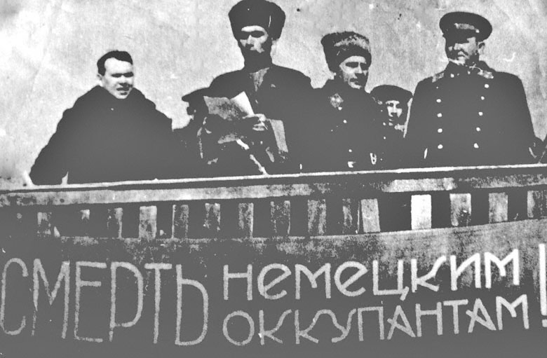

**Митинг в г.Орджоникидзе. Июнь 1942 г.**

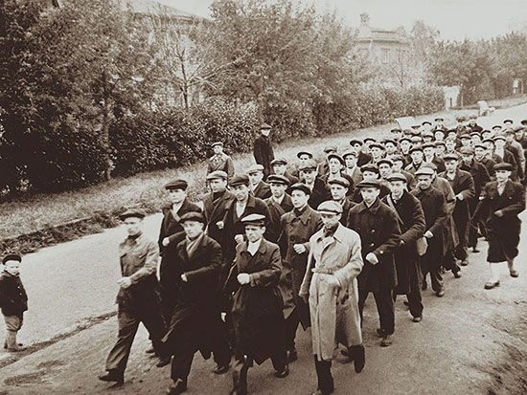 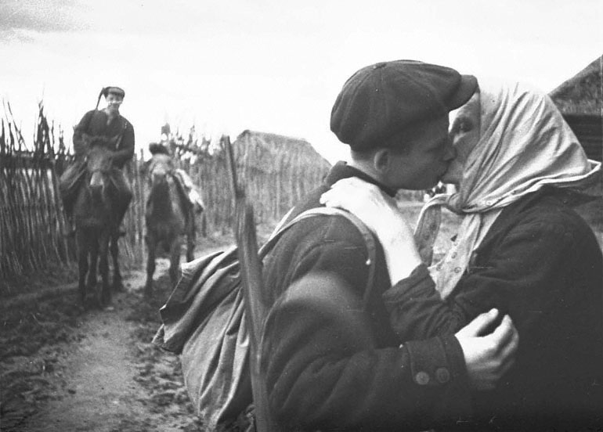

**Добровольцы г.Орджоникидзе уходят на фронт**

**Август 1941 г.**

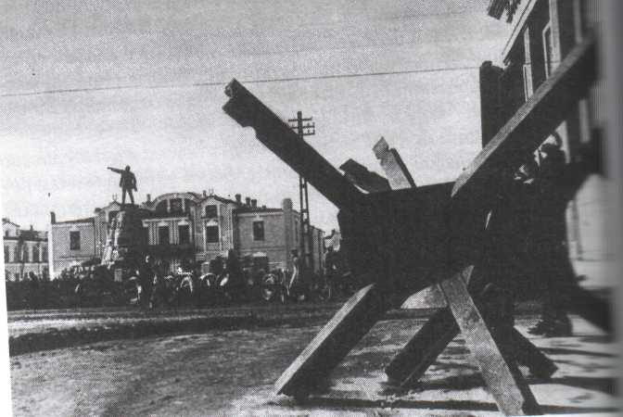

**Оборонительные сооружения (противотанковые ежи) на пл.Ленина**

**в центре г.Орджоникидзе**

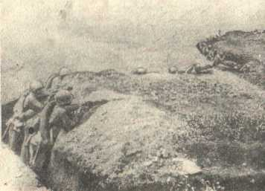

**Бой за высоту. Моздок. Август 1942 г.**

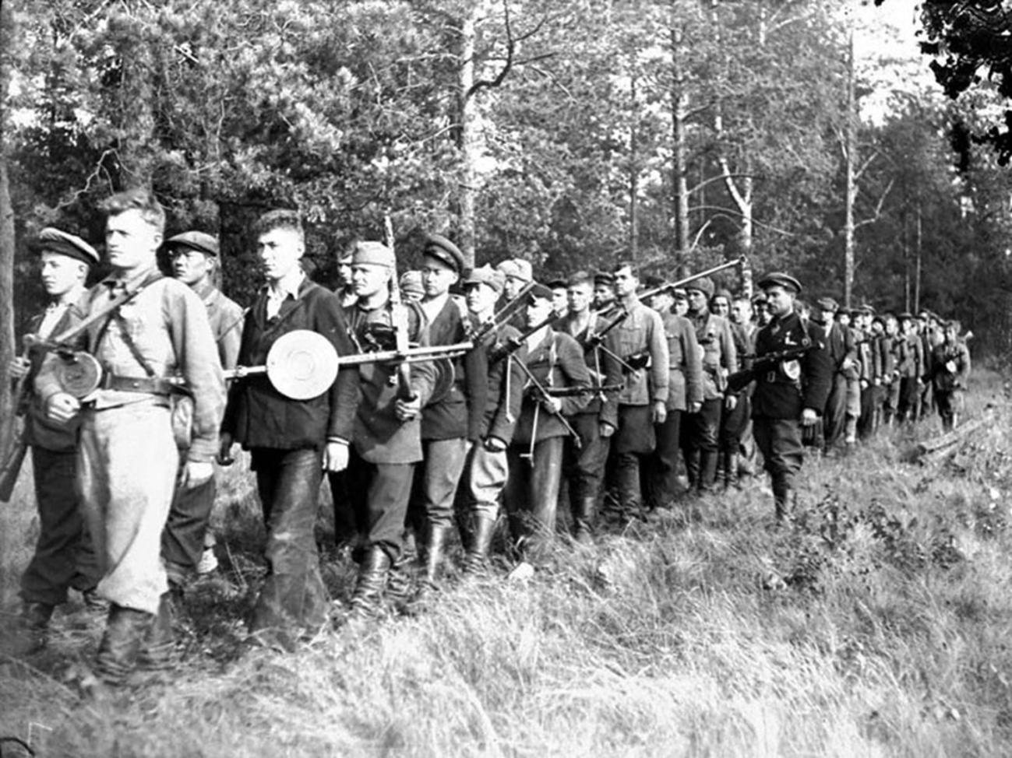

**Партизаны Северной Осетии**

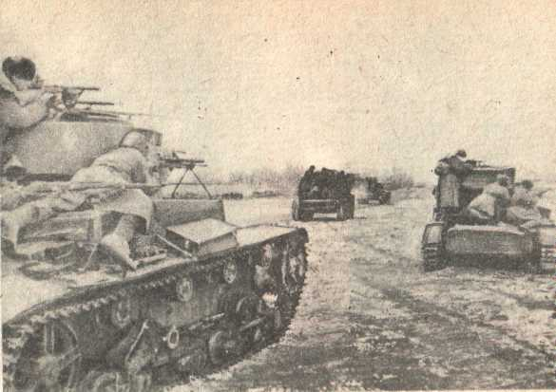

**Танковый десант в с. Хазнидон.**

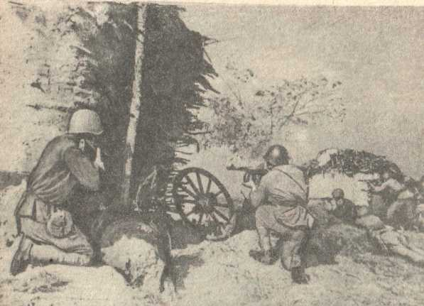

**Битва под с.Гизель**

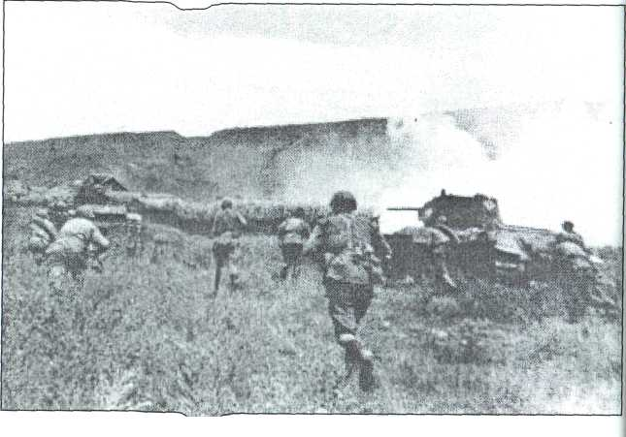

**Бой у села Новая Саниба. Ноябрь1942 г**

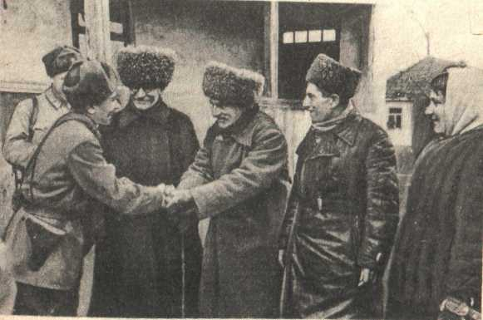

**Колхозники Алагирского района благодарят воинов- освободителей**

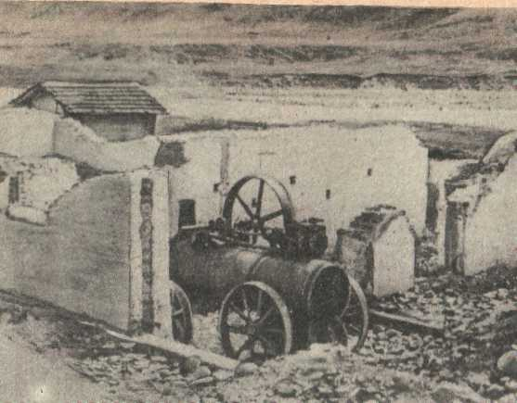

**Вареневарочный завод с.Лескен**

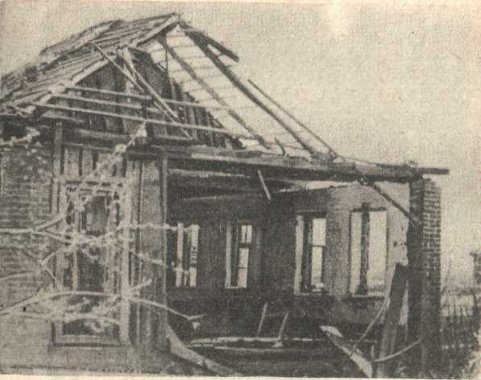

**Дом в с.Сурх-Дигора, разрушенный немцами**

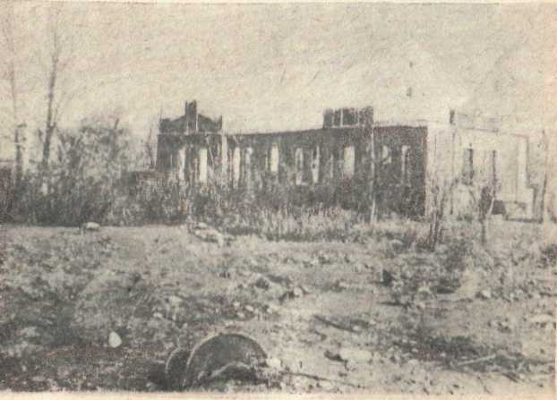

**Здание железнодорожной станции в п.Дарг-Кох**

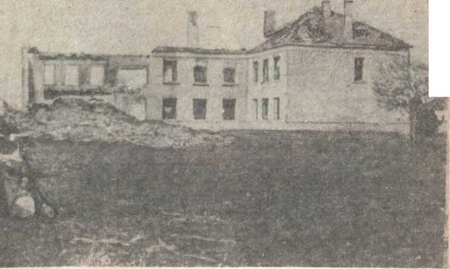

**Здание средней школы в ст.Змейской**

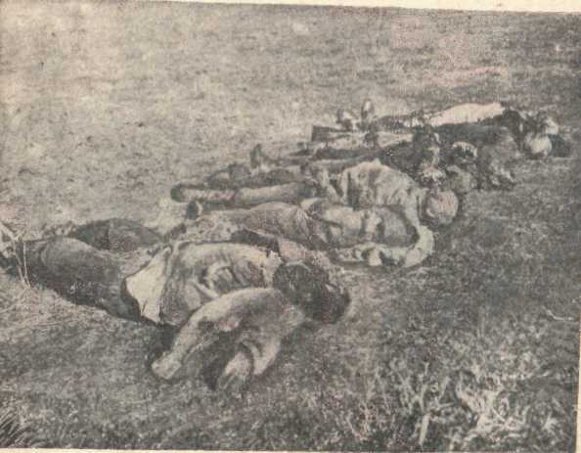

**Истерзанные гитлеровцами во дворе РО МВД в г.Алагир советские активисты**

**Руководящий состав фронтов, действовавших в битве за Кавказ**

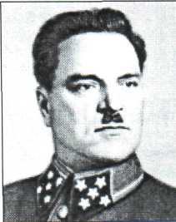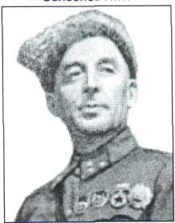 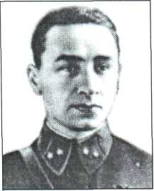

**Кириченко Н. Я.**

**Тюленев И. В.**

**Гречко А. А.**

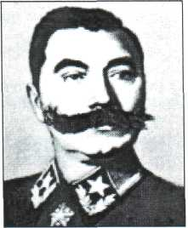 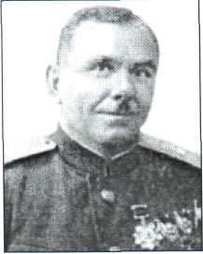 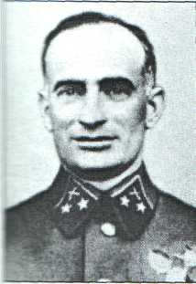

**Леселидзе Л. Н.**

**Коломиец Т. К**

**Буденный С. М.**

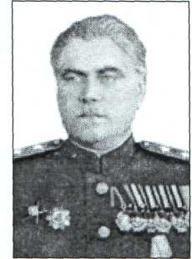

**Пархоменко Ф. А.**

**Уроженцы Осетии, Герои Советского Союза**

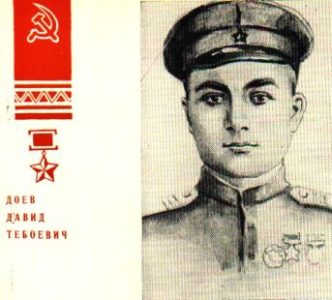

**Доев Давид**

**Абаев Ахсарбек**

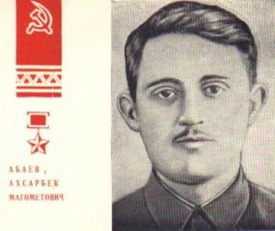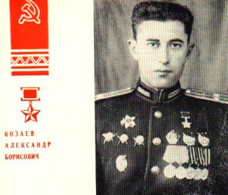

**Козаев Александр**

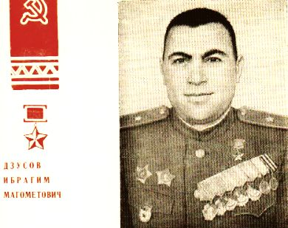

**Дзусов Ибрагим**

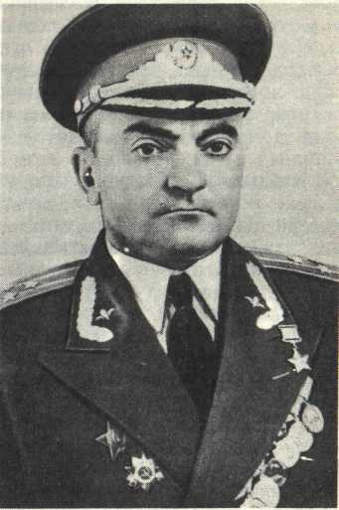 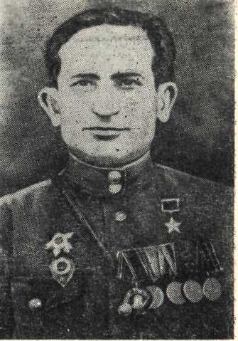 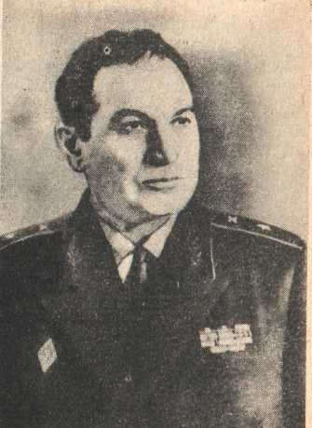

**Клиновой Алексей**

**Джиоев Константин**

**Калоев Георгий**

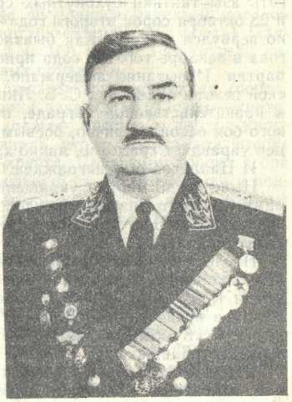

**Цаллагов Пантелей**